合同签订线上办理使用说明
----部门领导
访问方式：校园内网访问。
注意事项：推荐使用火狐、谷歌、360（极速模式）最新版浏览器。否则不排除因浏览器不兼容而产生异常状况。如果使用360浏览器，请按照下图将浏览器切换为极速模式：
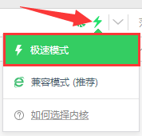
合同签订线上办理流程：
- 首先由所在学院的人事秘书发起合同签订流程。并且经过个人填写以及二级部门人事秘书初审后，流转到二级部门领导环节。
- 个人访问哈尔滨工业大学主页：www.hit.edu.cn，点击“校园门户”，登录统一身份认证，忘记密码可以拨打86414659进行咨询。
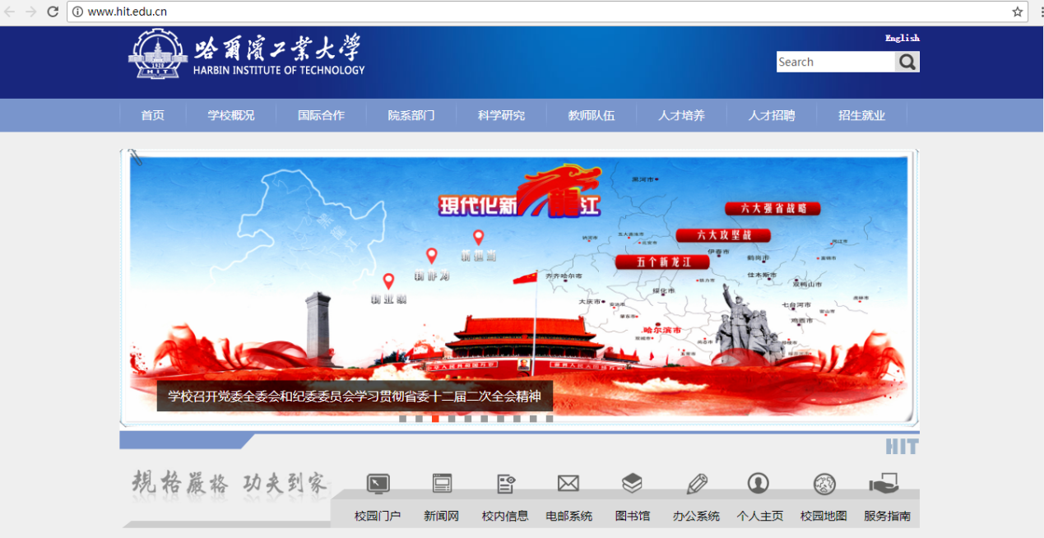
- 点击“工作台”中“我的待办”，找到“人事合同”并点击进入。
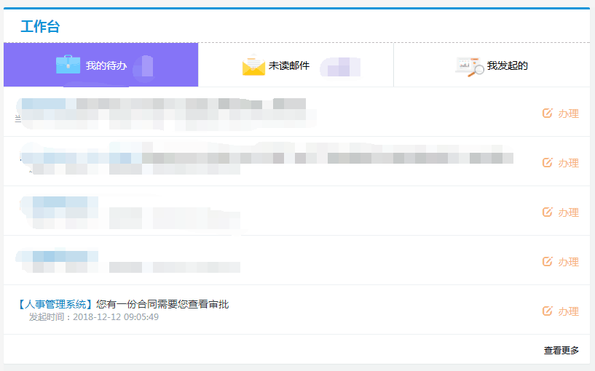
- 分别仔细浏览《聘用合同书》主文本和《岗位约定书》（可以通过“下一页”翻页查看）。
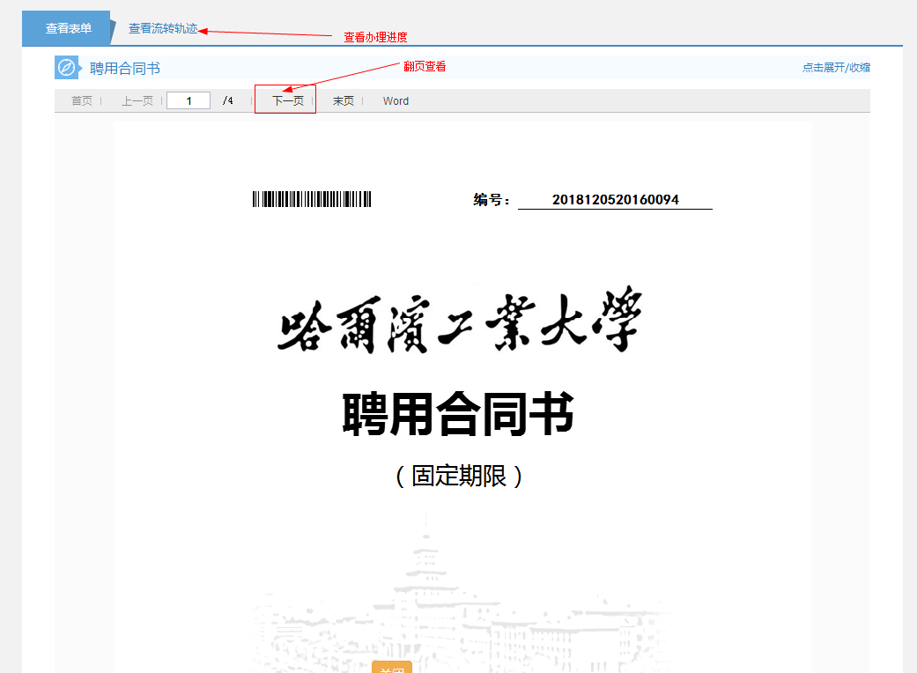
- 合同信息核对无误后，点击“提交”后，交由人事处合同管理员进行抽查。
- 若二级单位领导对岗位约定书内容存在修改意见，点击“退回”后，交由人事秘书进行修改。

